 | CÔNG TY TNHH GIAO THÔNG VẬN TẢI VÀ DU LỊCH SÀI GÒN |  | 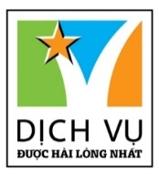
 | Văn phòng Hồ Chí Minh  ĐC: 219 Võ Văn Tần, P5, Q3, TP.HCM  ĐT: 19002258/ 0982982395  Email: hcm@saigontours.asia  Website: www.saigontours.asia | Văn phòng Hà Nội: ĐC: Tầng 6, 12 Khuất Duy Tiến, P. Thanh Xuân Trung, Q.Thanh Xuân  ĐT: 1900 2258  Email: hanoi@saigontours.asia  Website: www.saigontours.asia

KHÁM PHÁ TÂY NGUYÊN HUYỀN THOẠI
TRƯỜNG CA ĐAM SAN
Thời gian: 5 ngày 4 đêm
Buôn Mê Thuột – Thành phố lớn bậc nhất Tây Nguyên, thủ phủ của hồ tiêu, Cafe. Pleiku nơi có Biển Hồ Tơ Nưng, vết tích còn sót lại của ngọn núi lửa hàng triệu năm tuổi, ngày nay thành 1 hồ nước trong xanh, soi bóng thông reo vi vút. Giữa đại ngàn Cao Nguyên hùng vĩ ấy, du khách nghe vang vọng đâu đây tiếng Cồng Chiêng của người Bana – Ede – Gia Rai – M’Nong từ đâu đây vọng lại, ngồi nghe kể lại chuyện xưa của Vua Amacong săn voi rừng, về lễ hội đâm trâu, về nhà mồ ……
Chúng tôi xin trân trọng gửi đến quý khách một hành trình đầy thú vị :
KHÁM PHÁ TÂY NGUYÊN HUYỀN THOẠI - TRƯỜNG CA ĐAM SAN
- Buôn Mê Thuột: Thủ phủ của Café Việt Nam với Buôn Đôn, Buôn Jun, Hồ Lak, Làng Café Trung Nguyên, Thác Dray Nur.
- Pleiku: Nơi những mái nhà Rông – nhà Dài vẫn ngày ngày vang vọng tiếng Già Làng đang kể chuyện xưa cho lớp cháu con. Thăm Biển Hồ T’Nưng, Chùa Minh Thành, Biển Hồ Đảo Chè, Rặng thông cổ thụ.
- Giao lưu cồng chiêng và thưởng thức rượu cần .
- Ngắm hoa dã quỳ trên núi lửa Chư Dăng Ya ( từ tháng 11 trở đi) – Đây là nơi tổ chức Lễ Hội Hoa Dã Quỳ vào tháng 11 hàng năm.
- Chùa Minh Thành; Ngôi Chùa mang phong cách Nhật Bản giữa lòng Tp Pleiku.
- Chùa Bữu Minh; một trong những ngôi chùa ra đời sớm nhất tại Gia Lai ……
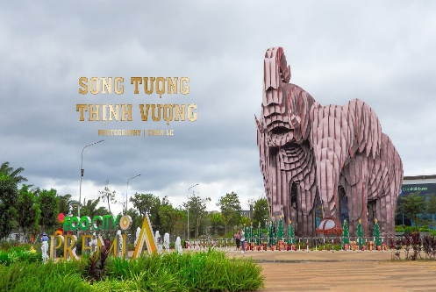 | 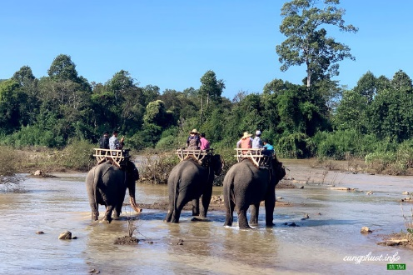 | 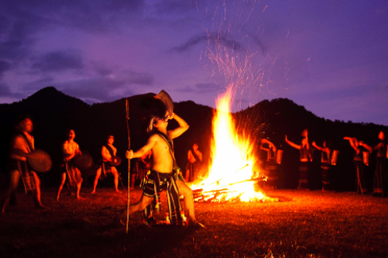

NGÀY 1: HÀ NỘI/HẢI PHÒNG/HCM – KHÁM PHÁ GIA LAI “PHỐ NÚI”
(Ăn: Chiều)
14h35: Xe và HDV đón Quý khách tại Sân bay Pleiku. Đoàn khởi hành đi tham quan:
- Biển Hồ Tơ Nưng; được ví như Đôi Mắt giữa lòng thành phố Pleiku xinh đẹp.
- Chùa Minh Thành; Ngôi Chùa mang phong cách Nhật Bản giữa lòng Tp Pleiku.
Tối: Quý khách ăn tối tại Nhà hàng, sau đó nhận phòng khách sạn nghỉ ngơi. Sau bữa tối Du khách tự do khám phá Pleiku về đêm.
Ngủ đêm Pleiku – Khách sạn Tre Xanh 3*.
NGÀY 2: MĂNG ĐEN “Đà Lạt thứ 2”– KONTUM – THỦY ĐIỆN YALY
(Ăn: Sáng / Trưa / Chiều)
Sáng: Quý khách dùng buffet sớm. Đoàn khởi hành đi Măng Đen.
09h00: Đến nơi Quý khách tham quan:
- Thủy Điện Yaly; Là công trình thủy điện đầu tiên do người Việt Nam xây dựng và là công trình thủy điện lớn nhất Tây Nguyên.
- Nhà Thờ Gỗ; Nhà thờ chánh tòa, nhà thờ lâu đời và lớn nhất Tỉnh Kontum.
- Nhà Rông; Nhà truyền thống của dân tộc Bana.
- Cầu Treo Kon Klor; Biểu tưởng của Kontum.
11h30: Quý khách dùng cơm trưa tại Kontum, sau đó khởi hành đi Măng Đen.
Chiều: Quý khách tham quan:
- Thác Pa Sỹ;
- Tượng Đức Mẹ Măng Đen;
- Tường đài chiến thắng Măng Đen;
- Hồ Đăk Ke;
Tối: Trở về Tp Pleiku Quý khách dùng cơm tối, sau đó Du khách tự do.
- Nếu Du khách có yêu cầu tham gia chương trình GIAO LƯU VĂN HÓA CỒNG CHIÊNG thì HDV đưa đoàn vô Làng Plei Kép dùng cơm tối và Giao Lưu (Chi phí tự túc).
Ngủ đêm Pleiku – Khách sạn Tre Xanh 3*.
NGÀY 3: CHIA TAY ĐÔI MẮT PLEIKU – ĐĂK LĂK – KHÁM PHÁ HỒ LĂK
(Ăn: Sáng / Trưa / Chiều)
Sáng: Quý khách trả phòng, dùng buffet sáng tại khách sạn. Đoàn lên xe khởi hành đi Đăk Lăk. Trên đường đi HDV giới thiệu những địa danh đoàn đi qua, Quý khách dừng chân tham quan:
- Ngắm hoa dã quỳ trên núi lửa Chư Dăng Ya ( từ tháng 11 trở đi) – Đây là nơi tổ chức Lễ Hội Hoa Dã Quỳ vào tháng 11 hàng năm.
- Biển Hồ Chè;
- Đường Thông Cổ;
- Chùa Bữu Minh; một trong những ngôi chùa ra đời sớm nhất tại Gia Lai
Trưa: Trở về nhà hàng Quý khách dùng cơm trưa, sau đó Quý khách lên xe khởi hành đi Đăk Lăk. Trên đường đoàn tham quan:
- Học Viện Bóng Đá Hoàng Anh Gia Lai;
- Đồi Điện Gió Ea Hleo;
- Song Tượng Thịnh Vượng; Du khách check in một biểu tượng mới của Buôn Mê và là Tượng Voi lớn nhất Việt Nam.
Chiều: Đến Tp Buôn Ma Thuột Quý khách nhận phòng khách sạn nghỉ ngơi.
Tối: Xe đưa đoàn đi dùng cơm tối tại nhà hàng. Sau đó Du khách tự do khám phá Buôn Mê về đêm với: Ngã sáu Ban Mê, Chợ đêm, Đường Sách Cà Phê…
Ngủ đêm Buôn Mê – Khách sạn Bạch Mã 3*.
NGÀY 4: THÁC DRAY NUR HÙNG VĨ – KDL BUÔN ĐÔN
(Ăn: Sáng / Trưa / Chiều)
Sáng: Quý khách dùng buffet sáng. Đoàn khởi hành đi tham quan:
- Vườn Ca cao;
- KDL Buôn Đôn – Quý khách tham quan Cầu Treo, Nhà dài cổ, Nhà sàn dân tộc, Mộ Vua săn Voi hoặc Du khách có thể tham gia cưỡi Voi dạo quanh buôn làng, vượt sông Serepok (Chi phí cưỡi voi tự túc)
Trưa: Quý khách dùng cơm trưa tại KDL với các món ăn đặc sản như: Cơm Lam, Cà Nướng, Cá Lăng Serepok…
Chiều: Đoàn khởi hành đi tham quan:
- Thác Dray Nur – Quý khách tự do tham quan, chụp hình, tắm Thác… tham quan Cầu Treo và thưởng thức cà phê miễn phí.
- KDL Suối Ong;
Tối: Quý khách dùng cơm tối sau đó khởi hành về khách sạn nghỉ ngơi. Du khách tự do…
- Nếu Du khách có yêu cầu tham gia chương trình GIAO LƯU VĂN HÓA CỒNG CHIÊNG thì HDV đưa đoàn vô Buôn Ako Dhong Giao Lưu (Chi phí tự túc).
Ngủ đêm Buôn Mê – Khách sạn Bạch Mã 3*.
NGÀY 5: KHÁM PHÁ BUÔN MÊ THUỘT – HỒ LĂK – TIỄN ĐOÀN
(Ăn: Sáng / Trưa)
Sáng: Quý khách trả phòng, dùng buffet sáng tại khách sạn. Đoàn khởi hành đi tham quan:
- Làng Cà Phê Trung Nguyên; Quý khách tự do tham quan và thưởng thức cà phê Ban Mê (Chi phí đồ uống tự túc)
- Bảo Tàng Thế Giới Cà Phê; Quý khách tham quan, check in (Vé vào trong bảo tàng tự túc)
- KDL Văn Hóa Cộng Đồng Buôn Kotam;
11h00: Đoàn khởi hành đi Lăk.
Trưa: Đến nơi Quý khách dùng cơm trưa với các món ăn đặc sản Hồ Lăk như: Cá Bống Hồ Lăk, Chả Cá Thác Lác…
Chiều: Quý khách tham quan:
- Hồ Lăk; Quý khách tham quan và tìm hiểu văn hóa của người đồng bào dân tộc H`Mong tại Buôn Jun, Buôn Lê. Quý khách tự do cưỡi Voi dạo quanh buôn làng, vượt Hồ Lăk (Chi phí cưỡi Voi tự túc). Đi thuyền độc mộc trên Hồ Lăk (Chi phí tự túc)
- Núi Đá Voi Mẹ;
16h00: Xe đưa đoàn ra Sân bay Buôn Ma Thuột. HDV hỗ trợ quý khách làm thủ tục đáp chuyến bay về Hà Nội/Hải Phòng/HCM…
----------***--------------------***--------------------***--------------------***------------
Lưu ý:
- Các điểm tham quan có thể thay đổi để phù hợp với thời gian, thời tiết nhưng vẫn đảm bảo đủ các điểm tham quan của chương trình.
- Nếu vào mua Hoa Cà Phê (T3 – T4), Hoa Dã Quỳ (T10 – T12), Hoa Anh Đào Măng Đen (T11 – T12) thì HDV sẽ chọn điểm đưa khách đi tham quan và chụp hình.
GIÁ TOUR BAO GỒM:
- Phương tiện : Xe du lịch đời mới, máy lạnh tham quan suốt chuyến.
- Tài xế : Chuyên nghiệp, vui vẻ, nhiệt tình…
- Lưu trú : Khách sạn 3* trung tâm, đầy đủ tiện nghi (Ở 2k/p nếu lẻ ngủ 3)
- Gia Lai: Khach sạn Tre Xanh 3*
- Buôn Ma Thuột: Khách sạn Bạch Mã 3*
(Quý khách có nhu cầu nâng cấp khách sạn vui lòng báo trước để được xử lý, chi phí phát sinh tùy theo từng khách sạn mà Quý khách muốn nâng cấp)
- Ăn uống : Theo chương trình:
- Ăn chính: 8 bữa tiêu chuẩn 150.000 vnđ/suất
- Ăn sáng: 4 bữa Buffet theo tiêu chuản của khách sạn.
- Vé tham quan : Tất cả các điểm có trong chương trình (Trừ điểm tự túc)
- HDV Tây Nguyên : Tiếng Việt, vui vẻ, nhiệt tình, kiến thức tốt phục vụ suốt chuyến.
- Bảo hiểm : Mức bảo hiểm cao nhất 60.000.000 vnđ/người/vụ.
- Quà tặng : Nước Aquafina 1 chai 0,5l/ngày.
GIÁ TOUR KHÔNG BAO GỒM
- Thuế VAT
- Vé máy bay khứ hồi.
- Bia, rượu, nước ngọt trong các bữa ăn…
- Vé tham quan ngoài chương trình
- Chi phí cưỡi voi 150.000 vnđ/1 người, tối đa 2 người/1 voi
- Chi phí Giao Lưu Cồng Chiêng ( Tại Pleiku là 3.500.000 vnđ/1 đoàn, Tại Buôn Mê Thuột là 4.500.000 vnđ/1 đoàn).
- Phụ thu phòng đơn 1.300.000 vnđ/ 4 đêm
- Chi phí cá nhân, giặt, ũi…
- Tiền típ cho HDV, Tài xế

